1. 全局安装
npm i -g create-react-app

2. 切换到想创建项目的目录，使用
create-react-app 项目名称 如：create-react-app my-app

成功后显示
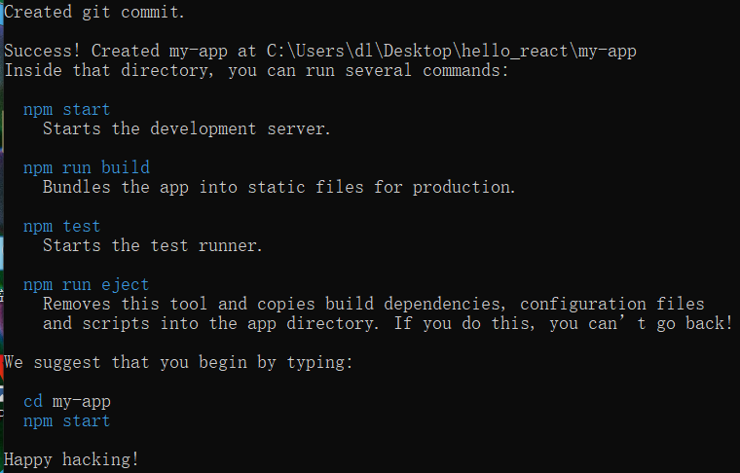

3. 进入项目文件
cd my-app

4. 启动项目
npm start

生成项目后
引用分三种：
*引入react 核心库 （暴露引用）

程序员自己写的 一般放在src 文件下，引入的外部文件一般放在 public下
、

